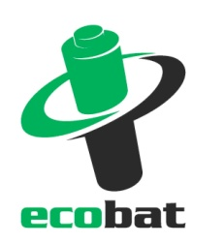TISKOVÁ ZPRÁVA

**Pražané k recyklaci meziročně odevzdali o 8 procent více baterií, pomohla lepší dostupnost a využívání červených kontejnerů**

**Praha 27. února 2017 – 292,5 tuny použitých baterií odevzdali vloni Pražané k recyklaci. V přepočtu to znamená 229 gramů na jednoho obyvatele, což zhruba odpovídá devíti tužkovým bateriím typu AA. Podle aktuálních statistik neziskové společnosti Ecobat se ve srovnání s rokem 2015 jedná o 8% nárůst. Za příznivými čísly minulého roku stojí především vzrůstající dostupnost a obliba červených kontejnerů určených pro třídění baterií a drobných elektrozařízení. Množství baterií, které do nich loni Pražané odevzdali, narostlo meziročně o 62 %. Zvýšil se i sběr baterií v obchodních sítích (o 29 %) a na školách (o 10 %).**

|  |  |  |  |
| --- | --- | --- | --- |
| **Kraj** | **Celkem kg** | **meziroční nárůst** | **kg na obyvatele** |
| Hl. m. Praha | **292 504** | 8% | 0,229 |
| Jihočeský | **81 472** | 32% | 0,128 |
| Jihomoravský | **226 195** | 14% | 0,192 |
| Karlovarský | **22 029** | -7% | 0,074 |
| Královéhradecký | **69 344** | 21% | 0,126 |
| Liberecký | **38 105** | 49% | 0,087 |
| Moravskoslezský | **88 681** | 45% | 0,073 |
| Olomoucký | **75 040** | 30% | 0,118 |
| Pardubický | **46 157** | 36% | 0,089 |
| Plzeňský | **89 442** | 49% | 0,155 |
| Středočeský | **319 098** | 37% | 0,239 |
| Ústecký | **63 010** | 44% | 0,077 |
| Vysočina | **101 841** | 44% | 0,200 |
| Zlínský | **124 668** | 182% | 0,213 |
| Celkem ČR | 1 637 586  Zdroj: Ecobat s.r.o. | 32% | 0,155 |

*„V efektivitě sběru baterií se Praha stále drží na špičce v celé České republice. Hranici 200 gramů odevzdaných baterií na jednoho obyvatele překročili už jen ve Středočeském a Zlínském kraji a Kraji Vysočina,“* říká Petr Kratochvíl,jednatel neziskové společnosti ECOBAT a dodává: *„Radost nám však dělají nejen tyto kraje. Až na jednu výjimku jsme ve všech krajích v roce 2016 zaznamenali meziroční nárůst množství vybraných baterií.“*

V celé České republice bylo v roce 2016 k recyklaci odevzdáno téměř 1 638 tun baterií, což představuje 155 gramů na obyvatele. Ve srovnání s rokem 2015 jde o 32procentní nárůst.

**Roste síť sběrných míst, pomáhá osvěta**

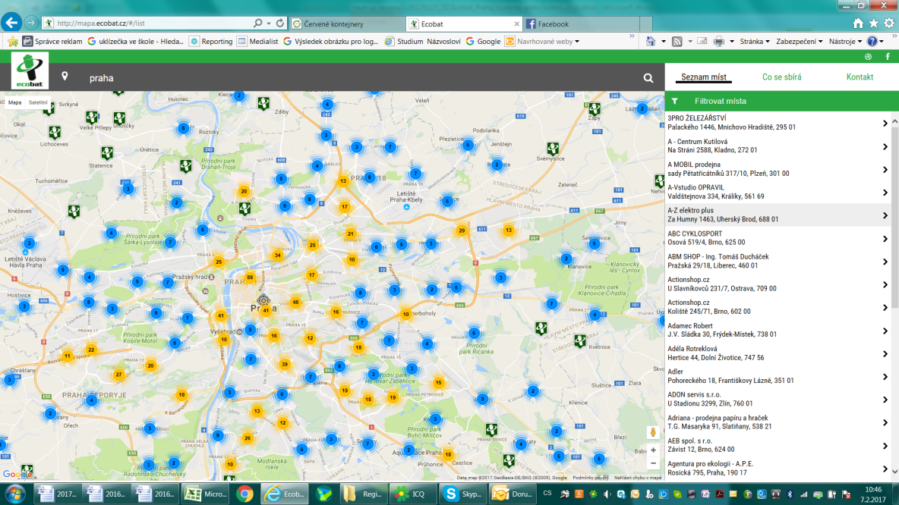K nárůstu množství vybraných baterií výrazně přispívá zvyšující se dostupnost sběrných míst. Po celé České republice je nyní už více než 20 500 míst, kde je možné použité baterie odevzdat k recyklaci. Jen v Praze jich je 2 134. Těm, kteří potřebují najít nejbližší sběrné místo, může velmi dobře posloužit interaktivní mapa na adrese <http://mapa.ecobat.cz/>. Pomocí filtru ho jednoduše vyhledají podle názvu ulice, obce nebo PSČ.

*„Pražané se naučili dobře využívat červené venkovní kontejnery, stejně tak jako sběrná místa v obchodech a obchodních řetězcích. Velmi cenná je pro nás také spolupráce se školami a školkami, které jsou zapojené do programu Recyklohraní aneb Ukliďme si svět, a to nejen vzhledem k množství baterií, které žáci, studenti a pedagogové vytřídí, ale neméně i díky velmi praktické osvětě, které se zde dětem dostává,“* doplňuje Petr Kratochvíl z ECOBATu.

**Rok 2016 byl pro sběr baterií velkou výzvou**

Evropská unie nastavila velmi ambiciózní normu, podle které musí být počínaje rokem 2016 ve všech členských státech unie k recyklaci odevzdáno minimálně 45 % všech baterií, které byly dány do oběhu. Díky rekordním výsledkům, kdy se v minulém roce v České republice podařilo k recyklaci vybrat 1 638 tun použitých baterií, byla tato norma splněna. Výsledný podíl vybraných baterií představuje 45,3 % ze všech, které byly dány do oběhu. *„Za tímto číslem je třeba vidět obrovské množství práce nejen v loňském roce, ale v posledních 15 letech, kdy se v Česku recyklaci baterií věnuje pozornost. Bez podpory z krajů, měst a obcí, firem, škol a školek a nejrůznějších nadšenců a podporovatelů bychom takových výsledků nikdy nedosáhli,“* uzavírá Petr Kratochvíl z ECOBATu.

**PROČ JE DOBRÉ TŘÍDIT?**

**Že jsou baterie malé a nevyplatí se jimi zabývat? Velká chyba!**

V každé domácnosti v ČR se nachází desítky použitých baterii, které by měly být recyklovány. Vybité baterie a akumulátory obsahují škodlivé látky, včetně těžkých kovů. Na skládkách nebo ve spalovnách uvolňují škodlivé látky, které mohou znečistit ovzduší, půdu, podzemní a povrchové vody.

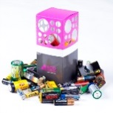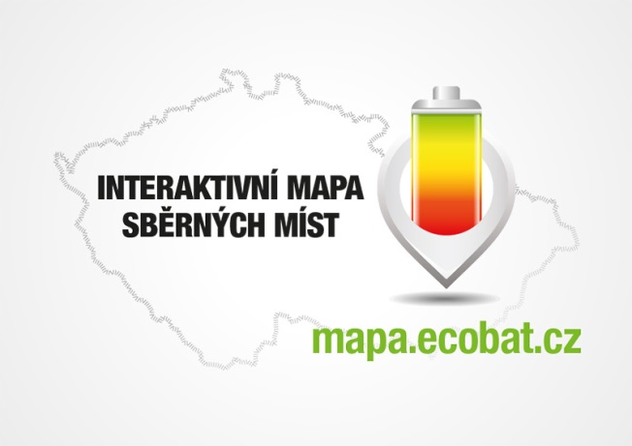

***ECOBAT s.r.o.,*** *je nezisková organizace, která od roku 2002 zajišťuje zpětný odběr a recyklaci přenosných baterií v České republice. V roce 2016 zpětně odebrala 1 638 tun baterií, což představuje 45,3 % baterií dodaných na trh. ECOBAT provozuje více než 20 500 míst zpětného odběru.*

***Program Recyklohraní aneb Ukliďme si svět*** *je podporován kolektivními systémy ASEKOL, ECOBAT a ELEKTROWIN.*

**Kontakt pro média:**

**Open Communication, s.r.o.**Jana Čechová, PR Managere-mail: [jana.cechova@open-com.cz](mailto:jana.cechova@open-com.cz), tel.: + 420 603 574 631

**ECOBAT s.r.o.**Eva Gallatová, manažerka marketingu  
e-mail: [eva.gallatova@ecobat.cz](mailto:eva.gallatova@ecobat.cz), tel.: + 420 733 182 188   
[www.ecobat.cz](http://www.ecobat.cz),  [Facebook](http://www.facebook.com/ecocheese)